Blok 0

Volgorde van bewerkingen

bij Algebra Pijlen

en lineaire formules

Welp-project

versie juni 2004

A: Lineaire formules maken met pijlen

Het applet Algebra Pijlen leren kennen
Je gaat werken met het computerprogramma Algebra Pijlen.
Daarmee maak je formules en de computer maakt een tabel en grafiek erbij.
Dat geeft jou de tijd die grafieken en tabellen wat nader te bekijken!

Eerste voorbeeld
Over een schildersbedrijf. Dat bedrijf laat voor elke klus betalen:

- € 25 per uur dat gewerkt wordt,
- € 30 vaste kosten om langs te komen.


  - De prijs van de klus hangt af van het aantal uren.
Maak met het applet Algebra Pijlen een pijlenketting die begint met het blokje uren.
Dat doe je door:
- blokjes naar het werkveld slepen. (Wit voor begin en en eind, geel voor rekenbewerkingen).
- getallen en woorden er intikken.
- verbindingen maken met de pijlpunten.

Maak de laatste verbindingspijl vast. Dan komt er een formule in het laatste vakje!
Schrijf die hier op:
________________________________________________________________
  - Zoek uit wat nog meer kan met het applet. Neem daar de tijd voor!
Zorg dat je goed weet:
- Hoe je een Tabel maakt, hoe je die kunt veranderen en hoe je er op en neer doorheen wandelt..
- Hoe je een Grafiek maakt, hoe je die kunt veranderen en hoe je de grafiek verschuift in het venster. (Tip: verbind formule met grafiek)
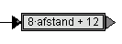
  - Pas op met Wis! Het is niet handig steeds alles uit te wissen, vaak kun je je werk opnieuw gebruiken.
Als je de ketting van vraag a of een andere nog hebt, kun je zonder ook maar een nieuw blokje naar het werkveld te slepen zorgen dat de formule wordt:
Zoek uit hoe dat gedaan kan worden.

Nu weet je genoeg om met het applet Algebra Pijlen formules te onderzoeken!

Startgetal en hellinggetal
Bij een spaarrekening krijg je vaak een gratis startbedrag.
Bijvoorbeeld € 20. Als je elke maand € 15 op die rekening stort, loopt het bedrag gelijkmatig op en op en op. (We doen het even zonder rente).
We gaan de formule die erbij hoort maken met Algebra Pijlen.
Maar het computerprogramma doet het net even anders dan de bank. . . .

  - Reken het spaarbedrag uit voor de eerste drie maanden. Dat is: ____, _____, _____
Maak nu de pijlenketting, die begint met:
Je telt het startbedrag van € 20 er aan het eind van de berekening pas bij.
Schrijf de formule die in het laatste witte blokje ontstaat hier op:_______________
  - Vraag de tabel op. Je kunt het lijstje uitgerekende bedragen mooi naast het lijstje maanden schuiven. Doe dat.
Je hebt dan een overzicht van spaarbedragen voor alle aantallen maanden bij elkaar.
  - De spaarbedragen worden elke maand eenzelfde maandbedrag hoger.
Omcirkel dat bedrag in de formule bij vraag a.
Wáár in de tabel kun je dat startbedrag van € 20 terugzien? __________________
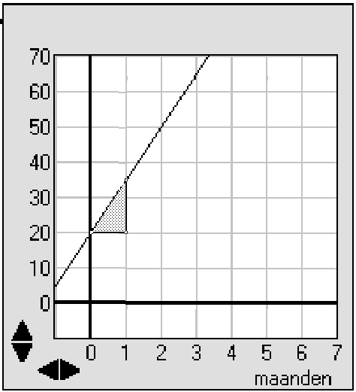
  - Ook in de grafiek kun je maandbedrag en startbedrag vinden.
Hier is het maandbedrag in de grafiek te vinden als één van de zijden van het kleine driehoekje. Markeer die zijde met een kleur.
Teken in de grafiek nog een keer op deze manier het maandbedrag, bijvoorbeeld bij de overgang van maand 2 naar maand 3.
  - Zet ook een gekleurd streepje van de juiste lengte boven de 0 om ‘startbedrag’ aan te geven.

Let op!

Omdat het niet altijd over maanden en bedragen gaat, gebruiken we voortaan andere woorden.
In plaats van startbedrag gebruiken we: startgetal.
In plaats van maandbedrag gebruiken we: hellinggetal.

  - Kijk nog eens naar de grafiek en geef een korte uitleg
Het heet STARTgetal omdat _____________________________________________
Het heet HELLINGgetal omdat __________________________________________

Van grafiek naar formule en tabel
Bij de vorige opdracht heb je gezien hoe startgetal en hellinggetal van de formule in tabel en grafiek zijn terug te vinden. Dat helpt je bij de volgende twee problemen.
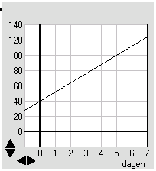
  - Hier is een grafiek gemaakt. Bij ‘5 dagen’ gaat hij juist door ‘100’.
Maak de grafiek op de computer door een pijlenketting met het juiste start- en hellinggetal te maken. Die getallen moet je eerst bedenken!
  - Hoe vind je het startgetal in de grafiek?
En hoe vind je het hellinggetal?
______________________________________
Welke formule hoort er bij? ______________________________________
Wat zou de grafiek (en de formule) kunnen uitbeelden? Bedenk zelf een verhaaltje:
___________________________________________________________________
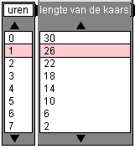
  - Hier is een tabel gemaakt, die de lengte van een kaars na een aantal uren branden aangeeft. Nu ga je de formule erbij maken.
Doe het met de soort kettingen die je steeds gemaakt hebt, zoals bij het sparen in opdracht 2. Dat kan echt!
Probeer het eerst zelf en kijk pas dan hieronder.
Schrijf de formule op: ____________________________
De grafiek hierbij is anders dan bij de vorige opgaven. Wat is het grote verschil?
Let op: de uitkomsten lopen naar beneden af. Dus moet je een ander soort hellinggetal vinden!

De computer vindt het ook best als je de startlengte van de kaars aan het eind van de formule gebruikt.

Samenvatting lineaire formules
Met pijlenkettingen maakte je lineaire formules. Daarbij liet je de computer tabel en grafiek maken.

Lineaire formules maakte je als pijlenketting met twee bewerkingen:

  - Schrijf in de vier ballonnen op wat er in de blokken van de pijlenketting staat.
Gebruik daarbij de woorden die je in het voorgaande hebt leren kennen.
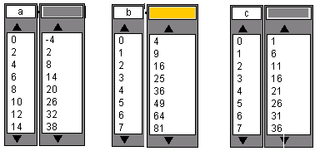
  - De tabel bij een lineaire formule heeft een bijzondere eigenschap. Hier zie je drie tabellen. Eén ervan is niet van een lineaire formule.
Welke is dat?
______________________
  - Bij één van de twee andere tabellen kun je gemakkelijk het hellingsgetal vinden.
Bij de andere moet je oppassen.
Noteer hoe je de twee hellingsgetallen hebt gevonden:
___________________________________________
___________________________________________

  - Vat zelf samen hoe een grafiek van een lineaire formule eruit ziet en hoe je in de grafiek startgetal en hellinggetal kunt vinden.
__________________________________________________________________
__________________________________________________________________
__________________________________________________________________

B: Formules en volgorde

Andersom gemaakte formules
Een internetbedrijf biedt snelle ADSL-aansluitingen aan. Voor email, surfen en chatten is een snelle verbinding erg handig. Het kost wel geld, maar om mensen over de streep te krijgen biedt het bedrijf dit aan:
- De eerste 3 maanden zijn gratis.
- Daarna kost het € 40 per maand.

  - We maken weer een formule hierbij door een pijlenketting te maken op de computer.
De eerste maanden, daar hoef je niet bij te denken.
Vanaf maand 3 moet de formule kloppen.
Belangrijk: Bij maand 7 moet je met 4 rekenen en bij 13 met 10.
Maak de pijlenketting zó, en bedenk welk gele bordje je eerst pakt.
Je kunt na de eerste stap ook een wit bordje in voegen om de tussenuitkomst te zien. Probeer dat
  - Maak de ketting af en schrijf de formule die je vindt hier op:
___________________________________________________________________
Na hoeveel maanden is er € 600 betaald? __________________________________
  - Maak de tabel en de grafiek. Klopt het allemaal? ___________________________
____________________________________________________________________
  - Het getal ‘3’ heeft een speciale plek in de grafiek én in de tabel.
Schuif daarvoor de tabel in de vorm zoals bij de opgave over de spaarrekening
Schrijf op wat er met de 3 aan de hand is.
In de tabel _________________________________________
In de grafiek ____________________________________________________
Wat je nu op het scherm hebt staan, moet je daar laten. We gaan er een andere formule naast bouwen en dan vergelijken.

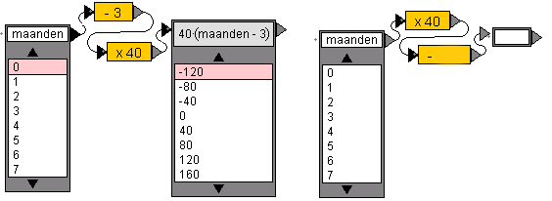
  - Hieronder links zie je een geschikte formule voor het abonnement. Ernaast is begonnen met een andere formule, die die dezelfde uitkomsten moet geven.
Maak die formule zelf bij wat je al hebt.
Het laatste gele blokje moet je zelf nog bedenken.
Tip:
Hoeveel korting krijg je nu eigenlijk in totaal bij dit bedrijf, vergeleken met elke maand 40 euro betalen?

Verschillend en toch gelijk!
Bij opdracht 3 en 4 maakte je formules op twee verschillende manieren.
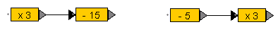
eerste manier tweede manier
  - Probeer met een paar getallen of deze kettingen hetzelfde doen.
  - Doe het ook door ze op de computer te vergelijken; dan moet je een beginbordje met een letter en een eindbordje toevoegen.
Als je nog niets weg hebt gegooid, kun je dat dat heel makkelijk! Ga je gang.
  - Nu heb je twee formules, bij elke ketting één. Dat zijn:
______________________ en ____________________________
De formules zien er verschillend uit.
Maar ze geven dezelfde waarden in de tabel!
Ze heten dan ook gelijkwaardige formules.
  - Zijn de volgende twee formules gelijkwaardig? Zo niet, maak ze dan gelijkwaardig door één van de getallen in de eerste formule aan te passen. Teken ook de pijlenkettingen, waarmee de formules gemaakt kunnen worden .
12 · a + 4 ________________________________________
12 · ( a + 4 ) ________________________________________
  - Hieronder staan links en rechts zes formules. Verbind gelijkwaardige formules links en rechts met een lijntje. Verander de rest, zodat je ze ook kunt verbinden.
Je kunt het zelf bedenken en je kunt controleren met de computer.
7 · a − 7 8 · ( a + 5 )
0 · a + 4 6 · ( a − 4 )
18 · a − 36 7 · ( a − 1 )
5 · a + 40 2 · ( a + 2 )
2 · a + 4 18 · ( a − 2 )
6 · a − 10 0 · ( a + 4 )
Maak er zelf nog twee koppels bij:
_____________ _____________
_____________ _____________

C: Volgorde van uitrekenen, de rekenmachine

Haakjes om samen te nemen
Deze ketting is met het Algebra Pijlen gemaakt: 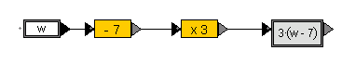
In de formule in het laatste vakje staan haakjes om w − 7 .
Daarmee wordt aangegeven dat, als het op rekenen aankomt, eerst w – 7 moet worden uitgerekend, en dan pas met 3 moet worden vermenigvuldigd.
In de ketting zie je dat direct.
  - Neem in de ketting eens het getal 13 voor w. Wat komt er uit? ______________
Vul ook 13 in voor w in de formule 3 · (w – 7) . Wat komt er uit? ___________

Bij de volgende opgaven gaat het steeds om haakjes gebruiken of niet. Kijk goed uit, want nu moet je het zonder computer doen.


  - Vul hier de juiste formule in het slotvak in. Het is anders dan het vorige voorbeeld!
Als je niet zeker bent, moet je het controleren met getallen die je op w invult.

Doe het ook bij de het volgende voorbeeld. Beslis of je haakjes gaat gebruiken of niet.
Teken er nu zelf drie voorbeelden bij in het blok hieronder, niet allemaal met en niet allemaal zonder haakjes:

Volgorde en haakjes met de Rekenmachine
Vaak zul je je rekenmachine gebruiken om ingewikkelde sommen uit te rekenen.
Bijvoorbeeld: Vul 7 in voor w in de formule 5 · ( w – 3)

Je weet dat er 20 uit moet komen, want 7 – 3 = 4 en 5 · 4 = 20.
Met je reken machine kan het mooi misgaan, als je zomaar in tikt:
7 ….. − ……. 3 ………. * ………. 5
  - Probeer het maar. Kijk bij elkaar of verschillende soorten rekenmachines verschillende uitkomsten geven.
  - Vind nog een voorbeeld waarbij verschillende rekenmachines verschillende uitkomsten geven, terwijl je hetzelfde intoetst.
Voorbeeld ______________________Verschillende uitkomsten _______________
ALS DE REKENMACINE HAAKJES HEEFT, KUN JE DIE GEBRUIKEN.

JE SPEELT SAFE ALS JE ALLE TUSSENUITKOMSTEN DIE JIJ WILT HEBBEN, VASTLEGT DOOR OP ‘= ‘ TE TIKKEN.
Houd je aan de regels:
  - De volgende sommen hebben mooie uitkomsten, bijvoorbeeld veel nullen of iets anders regelmatigs. Als je dat niet te zien krijgt, zit je fout en moet je beter uitkijken!
Als je uitkomst goed is, schrijf je op wat je het eerst hebt uitgerekend, zoals in het voorbeeld hieronder.
Formule | Vul in | Eerst  uitrekenen: | Tussen-  uitkomst | Dan doen | Uitkomst
3456 × a - 243819 | a = 167 | 3456 × 167 | 577152 | 577152 – 243819 | 333 333
64 × (b + 3280) | b = 12345 | 12345 + 3280
-55 × c + 9922 | c = 39
22817 × (d – 284 ) | d = 678
-351 + e × 5701 | e = 117
  - Verzin een voorbeeld voor de laatste regels en geef dat aan elkaar op. Zorg voor MOOIE uitkomst!
  - In de sommen in de tabel waar géén haakjes in staan, welke bewerking moet dan altijd eerst?

Puzzeles met haakjes
Op deze bladzijde vind je twee puzzel-opdrachten over haakjes.

Deel EEN: Haakjes toevoegen

Dit klopt: 1 × 2 + 3 × 4 + 5 × 6 + 7 × 8 + 9 × 10 = 190
Maar je kunt er méér van maken door haakjes in te voegen:
1 × ( 2 + 3 ) × 4 + 5 × 6 + 7 × 8 + 9 × 10 = 196

Nu de puzzels:
  - Probeer door meer haakjes te zetten een veel grotere uitkomst te krijgen. Doe je best de grootst mogelijke te vinden.
Jij vindt:
.. 1 .. × .. 2 .. + .. 3 .. × .. 4 .. + .. 5 .. × .. 6 .. + .. 7 .. × .. 8 .. + .. 9 .. × .. 10 = ………..
.. 1 .. × .. 2 .. + .. 3 .. × .. 4 .. + .. 5 .. × .. 6 .. + .. 7 .. × .. 8 .. + .. 9 .. × .. 10 = ………..
  - Probeer door haakjes te zetten zo dicht mogelijk bij 1000, 2000 of 3000 te komen.

.. 1 .. × .. 2 .. + .. 3 .. × .. 4 .. + .. 5 .. × .. 6 .. + .. 7 .. × .. 8 .. + .. 9 .. × .. 10 = ………..
.. 1 .. × .. 2 .. + .. 3 .. × .. 4 .. + .. 5 .. × .. 6 .. + .. 7 .. × .. 8 .. + .. 9 .. × .. 10 = ………..

Deel TWEE: Dubbele Haakjes

Haakjes binnen haakjes. Dat kan.
Voorbeeld: 3 × (4 + (5 + 6) × 7).
Je moet hier natuurlijk bij 5 + 6 = 11 beginnen. Dan 11 × 7, dat is 77. Vervolgens 4 + 77 = 81 en dan naar de einduitkomst 3 × 81 = 243.
Je hebt hier een binnenpaar om 5 + 6 en een buitenpaar om 4 + (5 + 6) * 7.
  - Als een van de haakjes-paren wordt weggegumd, wordt de uitkomst anders, dus de haakjes kunnen hier niet gemist worden.
Kun je een kortere som bedenken met dubbele haakjes waarin de haakjes niet gemist kunnen worden?

Nu staan er letters in plaats van cijfers voor de getallen a × (b + (c + d) × e). Je hebt de letters bij rekenen nodig in de volgorde c, d, e, b, a.

  - Maak nu een grote som met alle letters van het alfabet in de gewone volgorde. Zorg dat je ze bij het rekenennodig hebt in de volgorde z, y, x, w, v, … enzovoort.

